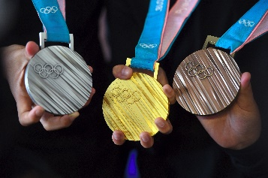
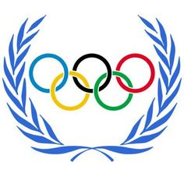
Olympics A – Z
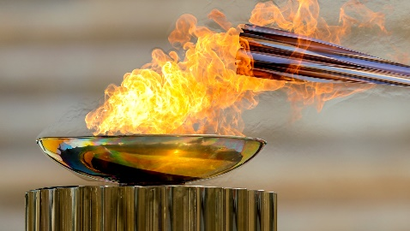
A - | N -
B - | O -
C - | P -
D - | Q -
E - | R -
F - | S -
G - | T -
H - | U -
I - | V -
J - | W -
K - | X -
L - | Y -
M - | Z -

